附件：
2020年河南省中医院住院医师规范化培训
招收对象网上报名操作指南

- 在线注册：
使用电脑打开网址：http://hnzyy.xinzhiyx.com/zyy/a/login

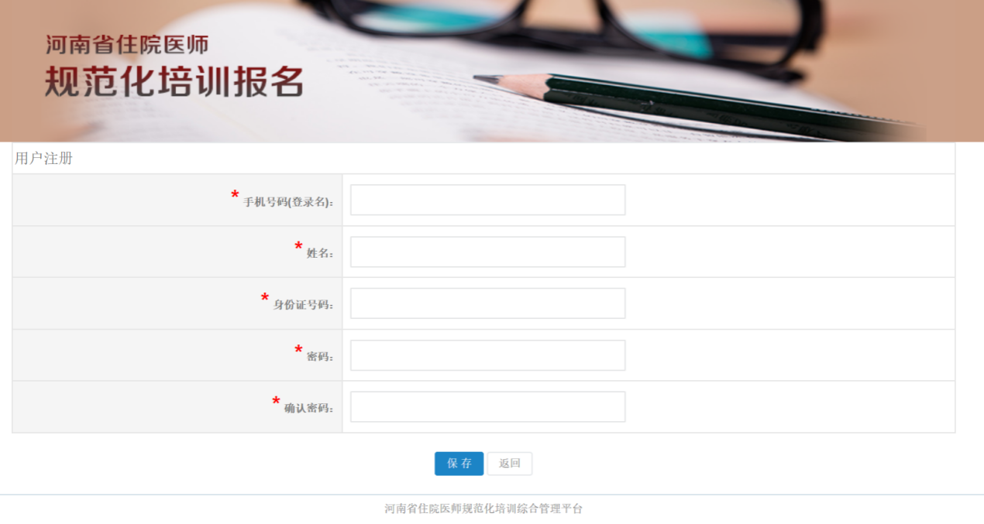
建议使用360安全浏览器极速模式，IE10以上，Chrome浏览器。
注册时请确保手机号码填写正确，并牢记自己的密码。
注册时如果提示“手机号或身份证已存在”，请联系技术支持电话：13851772426（李老师），13663849040（徐老师）（周一至周五9：00-18：00）协助。

2. 在线报名
使用注册时填写的手机号和密码登录系统进行在线报名，住院医师和助理全科医师报名是两个入口，请注意选择正确的报名入口。
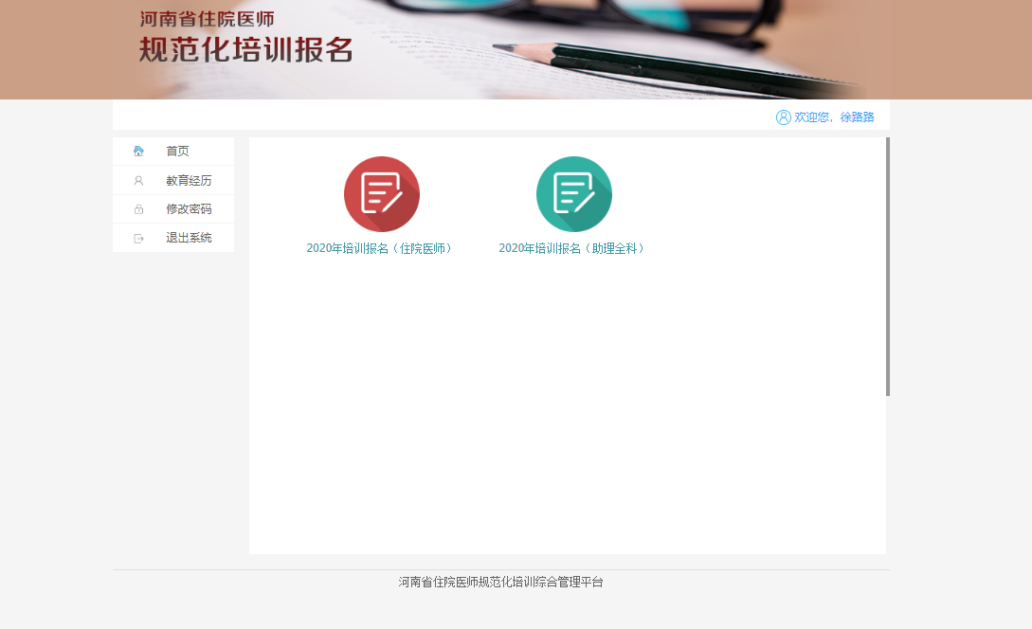

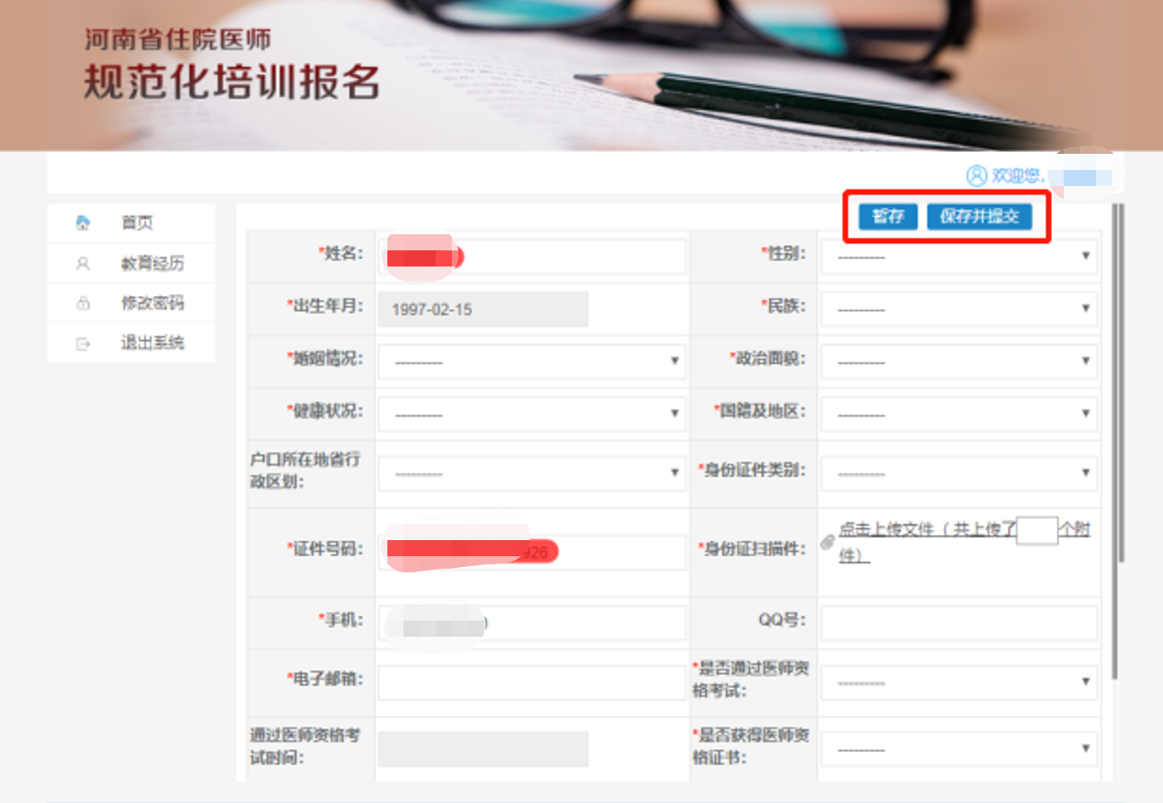

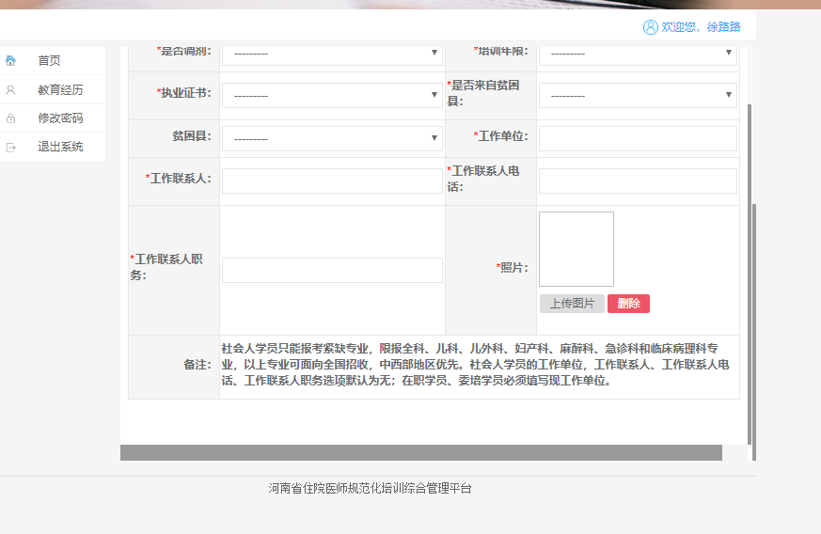

填写报名信息后可以“暂存”或“保存并提交”。暂存的数据可以修改补充，提交之后无法再修改，请确保信息填写正确。

3. 打印报名表
报名信息提交之后，可以查看报名信息，打印报名表。
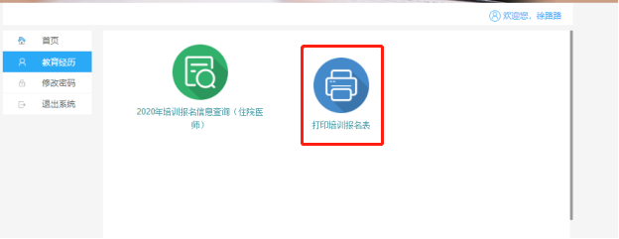

4. 录取查询
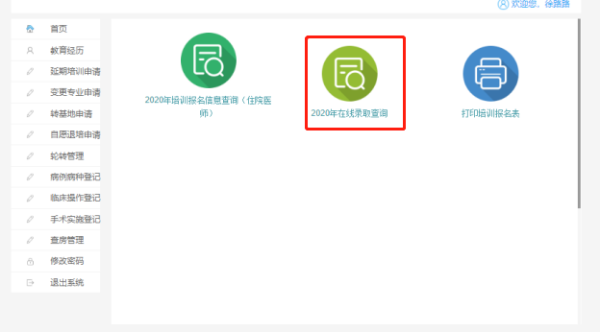

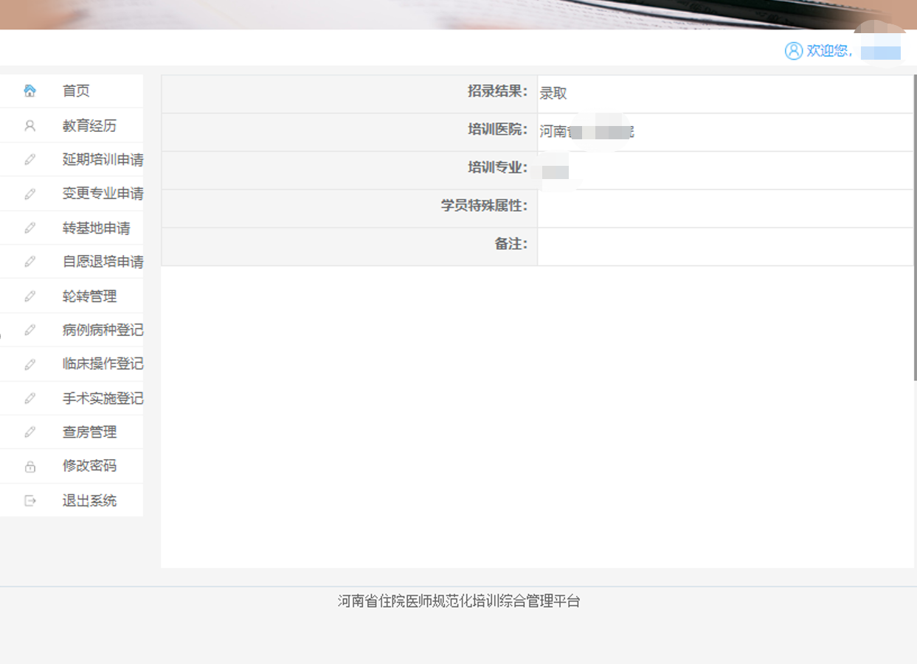
5.如果未录取，可进行补招查询及报名：
